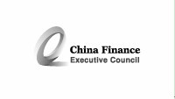
国家税务总局关于外商投资企业在筹办期内取得的收入计征所得税问题的通知

内容分类： | 税务 | 时 效 性： | 现行有效
文 号： | 国税发[1995]140号 | 发文机关： | 国家税务总局
发文日期： | 1995年7月24日 | 生效日期： | 1995年7月24日
近来，一些地区询问生产性的外商投资企业在筹办期内取得的非生产性收入如何计征所得税问题，经研究，现明确如下：
根据《中华人民共和国外商投资企业和外国企业所得税法》（以下简称税法）第四条的法规，对生产性的外商投资企业在筹办期内取得的非生产性经营收入减除与上述收入有关的成本，费用和损失后的余额，应当作为企业当期应纳税所得，并依照税法第五条、第七条法规的税率计算缴纳企业所得税，但可以不作为计算减免税优惠期的获利年度。

